00. Development Environment — Thiết lập Môi trường Phát triển

1. Tổng quan
Bước đầu tiên trong dự án Vibe Coding với GitHub Copilot là chuẩn hóa môi trường phát triển cho tất cả thành viên. Môi trường cần hỗ trợ đa ngôn ngữ (Python, JavaScript, Java, .NET), tích hợp Docker, Git, các MCP Server, và GitHub Copilot Agent Mode.

2. Thiết kế 3 mức

2.1. Mức Ý tưởng
- Tạo một không gian phát triển đồng nhất, không phụ thuộc cấu hình máy cá nhân.
- Tận dụng GitHub Codespaces để mỗi thành viên đều có môi trường giống nhau trên cloud.
- Tích hợp GitHub Copilot (Agent Mode) và MCP Server để hỗ trợ AI trong quá trình lập trình.
- Chuẩn bị sẵn custom instructions, workspace settings, và Beast Mode cho Copilot.
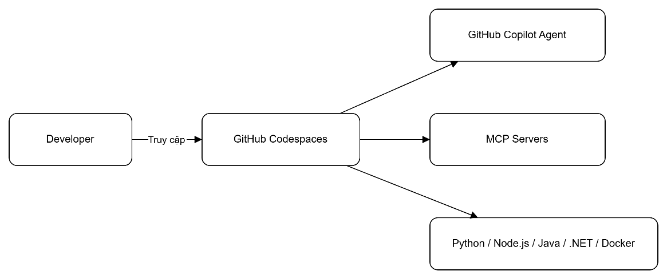

2.2. Mức Luận lý
Quy trình thiết lập chia thành các giai đoạn:
Giai đoạn | Mô tả
1. Khởi tạo Codespaces | Tạo Codespace từ repo trên GitHub
2. Kiểm tra công cụ | Xác nhận Python, Node.js, Java, .NET SDK, Docker đã cài đặt
3. Thiết lập MCP Server | Copy cấu hình mcp.json, khởi động context7 và awesome-copilot
4. Copilot Agent Mode | Mở Copilot Chat, chọn Agent Mode, chọn model (GPT-4.1 / Claude Sonnet 4)
5. Beast Mode | Cấu hình Beast Mode (gặp lỗi → tự tạo file bằng tay)
6. Custom Instructions | Copy file copilot-instructions.md vào .github/
7. Phân tích PRD | Đưa PRD vào Copilot, sinh file openapi.yaml

2.3. Mức Vật lý
Cấu trúc file/thư mục sau khi thiết lập:
github-copilot-vibe-coding-workshop/
├── .vscode/
│ ├── mcp.json ← Cấu hình MCP Server
│ └── settings.json ← Workspace settings
├── .github/
│ └── copilot-instructions.md ← Custom instructions cho Copilot
├── openapi.yaml ← Tài liệu OpenAPI sinh từ PRD
├── product-requirements.md ← PRD gốc
├── python/
├── javascript/
├── java/
├── dotnet/
└── docs/
Công cụ và phiên bản đã xác nhận trên Codespaces:
Công cụ | Phiên bản
Python | 3.12.3
Node.js | (có sẵn)
Java | (có sẵn)
.NET SDK | (có sẵn)
Docker | (có sẵn)
Git | (có sẵn)

3. Các thao tác thực tế & Vấn đề phát sinh

3.1. Khởi tạo Codespaces
- Truy cập repo → nhấn Code > Codespaces > Create codespace on main.
- Chờ Codespace khởi tạo, tự động build theo cấu hình repo.

3.2. Thiết lập MCP Server
- Thực tế: Cần chạy server trong file mcp.json trước. Sau đó mở Ctrl+Shift+P → MCP: List Servers → lần lượt khởi động context7 và awesome-copilot.

3.3. Cấu hình Beast Mode — Lỗi & Cách khắc phục
- Hướng dẫn repo yêu cầu dùng lệnh /mcp.awesome-copilot.get_search_prompt để tạo Beast Mode, nhưng gặp lỗi không thể tạo tự động.
- Cách khắc phục: Tôi tự copy file docs/custom-instructions/setup/copilot-instructions.md vào thư mục .github/copilot-instructions.md bằng tay:
- cp -r $REPOSITORY_ROOT/docs/custom-instructions/setup/. $REPOSITORY_ROOT/.github/

3.4. Phân tích PRD & sinh OpenAPI
- Đưa file product-requirements.md vào Copilot Agent, dùng prompt để sinh openapi.yaml tại thư mục gốc.
- Kết quả: file openapi.yaml chứa đầy đủ 12 endpoint, schema tái sử dụng, đúng chuẩn OpenAPI 3.0.1.

4. Kết quả
- Môi trường phát triển Codespaces hoạt động ổn định, đầy đủ công cụ.
- MCP Server khởi động thành công.
- Custom instructions và cấu hình Copilot đã sẵn sàng.
- File openapi.yaml được sinh tự động, đúng PRD, sẵn sàng cho bước tiếp theo.

